REGIONALNY PLAN DZIAŁAŃ NA RZECZ ZATRUDNIENIA

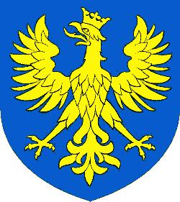

DLA WOJEWÓDZTWA OPOLSKIEGO
NA 2019 ROK

SPIS TREŚCI:

Wstęp | 3
I. Działania Wojewódzkiego Urzędu Pracy na rzecz łagodzenia skutków bezrobocia w województwie opolskim w 2018 roku | 5
II. Wybrane aspekty bezrobocia w województwie i wskaźniki sytuacji gospodarczej | 9
III. Zadania na 2019 rok | 23
IV. Monitoring i sprawozdawczość | 37
Wstępna karta zadania | 39
ZAŁĄCZNIK 1 planowana liczba osób do zaktywizowania przez powiatowe urzędy pracy w ramach poszczególnych form wsparcia | 40

WSTĘP

Regionalny Plan Działań na rzecz Zatrudnienia dla Województwa Opolskiego na rok 2019 jest piątym z kolei planem wpisującym się w perspektywę wydatkowania środków unijnych 2014-2020 i finansowanych w jej ramach programów operacyjnych: PO Wiedza, Edukacja, Rozwój oraz Regionalnego Programu Operacyjnego dla Województwa Opolskiego na lata 2014-2020. Czerpie również z założeń Krajowego Planu Działań na Rzecz Zatrudnienia na lata 2019. Jeżeli chodzi o typologię działań, można zaobserwować pewne podobieństwo – przede wszystkim w sensie uczestników, struktury i kierunków działań – do RPD z lat ubiegłych.

Ponieważ RPD na 2019 rok jest planem regionalnym, szczególnie silny związek odniesień i uwarunkowań łączy go z dwoma dokumentami: Strategią Rozwoju Województwa Opolskiego do 2020 roku oraz Programem Specjalnej Strefy Demograficznej. Wszystkie podejmowane działania w ramach RPD będą w jakiś sposób z nimi korespondowały, starając się przyczynić do realizacji misji województwa opolskiego oraz do zmniejszenia dotkliwości niekorzystnych zjawisk demograficznych.

W nawiązaniu do powyższego wewnętrzna struktura Regionalnego Planu Działań na Rzecz Zatrudnienia dla Województwa Opolskiego na 2019 rok przedstawia się analogicznie do struktury dokumentów z lat ubiegłych:
Rozdział 1 charakteryzuje działalność Wojewódzkiego Urzędu Pracy w 2018 roku.
Rozdział 2 opisuje ogólnie sytuację na rynku pracy województwa z uwzględnieniem tych kategorii bezrobotnych, którzy w szczególny sposób są beneficjentami działań podejmowanych w ramach RPD na rok 2019.
Rozdział 3 to ilustracja wybranych wskaźników gospodarczych w 2018 roku.
Rozdział 4 poświęcony jest prezentacji poszczególnych zadań, które brzmią następująco:
- Aktywizacja niezatrudnionych,
- Rozwój przedsiębiorczości,
- Partnerstwo i zwiększenie potencjału kadr,
- Edukacja ustawiczna,
- Zarządzanie oparte na wiedzy.

Każde zadanie ujęte jest w osobnym punkcie, z podaniem kontekstu programowego oraz tabeli zawierającej opisy planowanych działań ze wskazaniem podmiotów odpowiedzialnych, partnerów uczestniczących w realizacji, źródeł finansowania oraz spodziewanych efektów. Przy rozbudowanych zadaniach (dotyczących aktywizacji osób pozostających bez zatrudnienia i promocji przedsiębiorczości) dokonano logicznego podziału na działania realizowane przez WUP i powiatowe urzędy pracy ze środków Funduszu Pracy i współfinansowane z EFS oraz – osobno – działania prowadzone przez inne podmioty.
RPD kończy wstępna karta zadania.

Podstawowe źródła finansowania działań podejmowanych w ramach RPD na 2019 rok stanowią środki pochodzące z Europejskiego Funduszu Społecznego oraz z Funduszu Pracy.

I. DZIAŁANIA WOJEWÓDZKIEGO URZĘDU PRACY NA RZECZ ŁAGODZENIA SKUTKÓW BEZROBOCIA W WOJEWÓDZTWIE OPOLSKIM W 2018 ROKU

Wśród najważniejszych działań na rzecz łagodzenia skutków bezrobocia, podejmowanych przez Wojewódzki Urząd Pracy w Opolu w 2018 roku wymienić należy:
- realizację wspólnie z partnerami rynku pracy Regionalnego Planu Działań na Rzecz Zatrudnienia;
- projekty realizowane ze środków Europejskiego Funduszu Społecznego w oparciu o założenia Programu Operacyjnego Wiedza Edukacja Rozwój i Regionalnego Programu Operacyjnego Województwa Opolskiego na lata 2014-2020,
- pośrednictwo pracy i poradnictwo zawodowe,
- badania rynku pracy,
- inne projekty własne.

  - Regionalny Plan Działań na Rzecz Zatrudnienia za 2018 rok
RPD na 2018 rok miał swoje umocowanie prawne w Ustawie z dnia 20 kwietnia 2004 r. o promocji zatrudnienia i instytucjach rynku pracy. Analiza sytuacji na rynku pracy województwa, możliwości podmiotów współtworzących RPD oraz dostępność źródeł finansowania, pozwoliła wyodrębnić 5 wytycznych, definiujących obszary związane z rynkiem pracy i zatrudnieniem w regionie, gdzie intensyfikacja działań na rzecz poprawy sytuacji była najbardziej celowa:
1) Aktywizacja niezatrudnionych, w tym z grup w szczególnej sytuacji na rynku pracy oraz rejestrujących się po utracie zatrudnienia;
2) Promocja i wspieranie przedsiębiorczości;
3) Wspieranie partnerstwa i współpracy na rynku pracy oraz podnoszenie jakości usług rynku pracy;
4) Edukacja ustawiczna;
5) Poprawa informacji o rynku pracy.

Podstawą opracowania dokumentu były zadania, określone przez partnerów mających współuczestniczyć w realizacji RPD na 2018 r., tj. wojewódzki i powiatowe urzędy pracy, Komendę Wojewódzką Ochotniczych Hufców Pracy, Regionalny Ośrodek Polityki
Społecznej, Regionalny Zespół Placówek Wsparcia Edukacji i Opolskie Centrum Rozwoju Gospodarki. W styczniu 2019 roku przedłożyły one sprawozdania ze stopnia realizacji zadeklarowanych zadań, co pozwoliło określić skalę zaangażowanych środków i liczbę odbiorców wsparcia oraz efekty osiągnięte w ramach każdej z wytycznych.

Bez wątpienia największa intensyfikacja działań wystąpiła w obszarze bezrobocia. Tutaj poniesiono największe nakłady (około 80 mln zł) i tutaj zaktywizowano najwięcej osób (m.in. ponad 9,7 tys. osób w ramach działań urzędów pracy). Taki wynik przełożył się na znaczny spadek wielkości bezrobocia – o niecałe 3,5 tysiąca osób w stosunku do roku ubiegłego.

Realizacja zadania związanego z promocją przedsiębiorczości pozwoliła na utrzymanie sytuacji z roku poprzedniego. Pokazują to dane GUS, wg których na koniec 2018 roku
w rejestrach REGON figurowało 100,9 tys. podmiotów gospodarczych, o 341 więcej niż w tym samym momencie roku 2017. Należy podkreślić, iż w sensie statystycznym jest to zmiana na tyle nieznaczna, że pozwala mówić o stabilizacji. Środki wydatkowane w ramach RPD 2018 na promocję przedsiębiorczości wyniosły o 8,5 mln więcej niż rok wcześniej (blisko 42,5 mln zł), z czego największa pula została skierowana na przyznawanie środków finansowych osobom bezrobotnym na rozpoczęcie własnej działalności gospodarczej oraz stymulowanie powstawania nowych miejsc pracy. Ważnym elementem tego zadania była promocja postaw przedsiębiorczych wśród młodzieży, prowadzona przede wszystkim przez OHP.
Za działaniami ukierunkowanymi w sposób bezpośredni na sytuację na rynku pracy szły zadania związane z rozwojem partnerstwa oraz poprawą jakości usług rynku pracy. W roku 2018 przede wszystkim kontynuowano działania partnerskie prowadzone w latach ubiegłych.

W czasach, gdy głośno mówi się o znaczeniu „uczenia się przez całe życie” i o zanikaniu tradycyjnego przywiązania do jednego zawodu i jednego zakładu pracy, dużego znaczenia nabiera organizacja systemu kształcenia ustawicznego. Działania w ramach RPD 2018 koncentrowały się głównie na organizacji szkoleń i innych form doskonalenia zawodowego dla różnych grup społecznych i zawodowych. Wśród tych grup wyróżniały się szkolenia dla osób pracujących i pracodawców, finansowane ze środków Krajowego Funduszu Szkoleniowego. Ponownie dużą rolę w realizacji wytycznej odegrały środki europejskie
wykorzystywane przy realizacji działań w ramach 9. Osi Priorytetowej RPO. Umożliwiło to
wsparcie około 15,2 tysięcy uczniów i przedszkolaków. Łącznie szacuje się, że na realizację tej wytycznej wydatkowano około 52 mln zł.

Swoje miejsce w działaniach zmierzających do poprawy zatrudnienia w regionie zajęły też przedsięwzięcia ukierunkowane na poprawę wiedzy o rynku pracy i przepływu informacji o nim. Wiedza jest kluczem dla prowadzenia skutecznej polityki, zwłaszcza w wymiarze demograficznym, stwarzającym szereg rozwojowych wyzwań dla regionu. Wiedza jest również niezbędna osobom bezrobotnym i poszukującym pracy w zakresie dostępu do ofert zatrudnienia i przekwalifikowania, dlatego tak istotne staje się zwiększanie ilości i jakości kanałów informacyjnych.

  - Działania wdrażające Europejski Fundusz Społeczny
Wojewódzki Urząd Pracy w Opolu w roku 2018 wypełniał swoją rolę Instytucji Pośredniczącej w ramach Programu Operacyjnego Wiedza Edukacja Rozwój i Regionalnego Programu Operacyjnego dla Województwa Opolskiego w ramach perspektywy finansowej 2014-2020. Główne zadania to zorganizowanie naborów na projekty pozakonkursowe powiatowych urzędów pracy w ramach PO WER (11 projektów) i RPO (11 projektów), konkursu w ramach Działania 1.2 PO WER „Wsparcie osób młodych pozostających bez pracy na regionalnym rynku pracy” oraz naborów w ramach konkursów RPO.

1.3 Instytucjonalna obsługa klientów Wojewódzkiego Urzędu Pracy
W 2018 roku w ramach instytucjonalnej obsługi klientów WUP zrealizowano przede wszystkim:
- zadania w zakresie koordynacji systemów zabezpieczenia społecznego państw UE/EOG;
- wdrażanie systemu EURES w województwie opolskim (przyjęto do realizacji 768 zagranicznych ofert pracy, udzielono 2 872 osobom bezrobotnym oraz 282 pracodawcom informacji o usługach EURES;
- organizację i koordynację rozwoju usług poradnictwa zawodowego oraz informacji zawodowej (m.in. świadczono usługi doradcze dla 558 osób, współpracowano ze szkołami, poradniami psychologiczno – pedagogicznymi, służbami penitencjarnymi, uczelniami
wyższymi i Akademickimi Biurami Karier, Departamentem Edukacji i Rynku Pracy UMWO).

1.4 Badania rynku pracy
Prowadzona w roku 2018 działalność badawcza odbywała się na trzech płaszczyznach realizacji. Były to:
- badanie pt. „Sytuacja opolskich nauczycieli w kontekście reformy systemu edukacji”, które przygotowywane było we współpracy z UMWO. Rozpoczęte w 2017, poświęcone było ustaleniu ewentualnych następstw w sytuacji zawodowej nauczycieli wynikającej z reformy systemu edukacji,
- badanie pt. „Godzenie życia zawodowego i rodzinnego na opolskim rynku pracy” poświęcone skali zainteresowania przedsiębiorców dofinansowaniem na tworzenie żłobków przyzakładowych, które rozpoczęło się w 2018, a zakończyło w 2019 roku,
- w ramach zadań zleconych przez Ministra właściwego ds. rynku pracy przeprowadzono badanie Barometr zawodów (prognoza zapotrzebowania na określone zawody w 2019 roku formułowana przez pracowników PUP oraz agencje zatrudnienia w cyklach paneli dyskusyjnych).

1.5 Projekty własne
W 2018 roku Wojewódzki Urząd Pracy realizował projekt własny powiązany z rynkiem pracy: „Opolskie dla rodziców i dzieci” w ramach Regionalnego Programu Operacyjnego Województwa Opolskiego 2014-2020, działanie 7.6 Godzenie życia prywatnego
i zawodowego. Celem projektu było wsparcie w powrocie na rynek pracy rodziców dzieci do lat trzech, przebywających na urlopach macierzyńskich, rodzicielskich lub wychowawczych, bądź też zatrudnionych na czas określony. W ramach projektu przewidziano wsparcie
w postaci sfinansowania kosztów opieki nad dzieckiem uczestnika w żłobku/klubie dziecięcym lub pokrycie kosztów zatrudnienia opiekuna dziennego dla dziecka uczestnika.
W ramach projektu przeprowadzono siedem rund rekrutacyjnych, w ramach których łącznie przyjęto 379 uczestników. Z tej grupy 46 osób skorzystało ze wsparcia w postaci instytucji opiekuna dziennego, natomiast dzieci 333 osób zostały objęte opieką w żłobkach i klubach dziecięcych. Powadzono bieżący nadzór i monitoring działań projektowych oraz działania informacyjno-promocyjne. Realizacja projektu będzie kontynuowana w roku 2019. Ponadto w grudniu rozpoczęto realizację projektu „Opolskie dla rodziców i dzieci II”, który stanowi jego kontynuację.

II. WYBRANE ASPEKTY BEZROBOCIA W WOJEWÓDZTWIE OPOLSKIM W 2018 ROKU
2.1 Ogólna charakterystyka bezrobocia
Na koniec 2018 roku w województwie opolskim były zarejestrowane 22 663 osoby bezrobotne. Była to liczba niższa od notowanej na koniec grudnia 2017 o 3 403 osoby (spadek o 13,1%). Dla zobrazowania zmian w poziomie bezrobocia na przestrzeni ubiegłego roku sporządzono wykres nr 1, gdzie punktem odniesienia jest stan z analogicznego okresu 2017 roku.

Wykres 1: Poziom bezrobocia w poszczególnych miesiącach 2018 roku

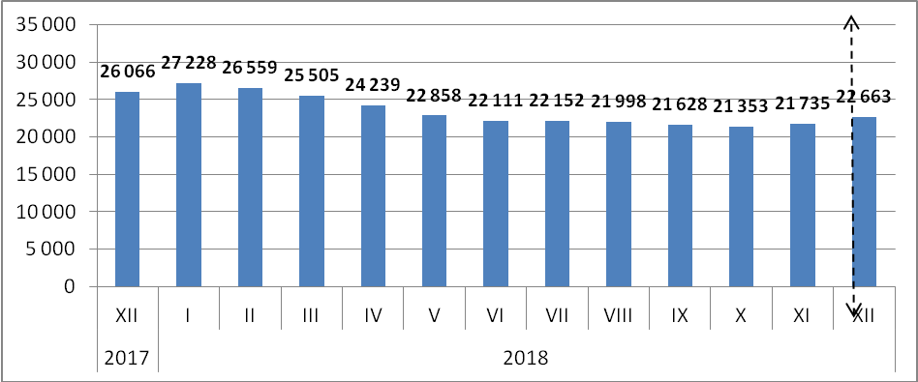

Bezrobotni zarejestrowani w końcu grudnia 2018 roku w województwie opolskim stanowili 6,3 % ludności aktywnej zawodowo, co oznacza spadek o 1 punkt procentowy
w porównaniu z rokiem poprzedzającym. Pod względem wielkości tego wskaźnika zajmujemy 8 miejsce w kraju. Stopa bezrobocia pozwala na ukazanie różnic w natężeniu zjawiska, sygnalizując stopień zagrożenia w układzie terytorialnym w skali wojewódzkiej jak i krajowej. W analizowanym okresie bezrobocie w kraju wyniosło 5,8%, co oznacza, iż poziom bezrobocia na Opolszczyźnie przekroczył wartość krajową o 0,5 punktu procentowego (na koniec roku 2017 było to 0,6 p.p.).

Cechą endemiczną województwa opolskiego jest znaczne zróżnicowanie terytorialne zjawiska bezrobocia. Na koniec grudnia 2018 roku stopa bezrobocia w poszczególnych
powiatach wahała się od 3,3 % w Opolu do 9,5 % w powiecie głubczyckim i prudnickim.

Systematycznie analizowany poziom natężenia bezrobocia wskazuje, że od lat najtrudniejsza sytuacja ma miejsce w powiatach: głubczyckim, prudnickim i nyskim.

Tabela 1: Liczba bezrobotnych, stopa bezrobocia oraz wzrost/spadek bezrobocia odnotowane w trakcie roku 2018
Powiaty | Stopa bezrobocia na dzień 31.12.2018 | Liczba bezrobotnych według stanu na dzień 31.12.2018 | Liczba bezrobotnych według stanu na dzień 31.12.2017 | Wzrost / spadek bezrobocia w porównaniu do końca grudnia 2017 | Dynamika grudzień 2017= 100%
Brzeg | 8,9 | 2 479 | 2 909 | -430 | 85,2
Głubczyce | 9,5 | 1 472 | 1 729 | -257 | 85,1
Kędzierzyn-Koźle | 8,0 | 2 705 | 3 058 | -353 | 88,5
Kluczbork | 7,4 | 1 561 | 1 699 | -138 | 91,9
Krapkowice | 5,2 | 1 435 | 1 493 | -58 | 96,1
Namysłów | 7,4 | 1 026 | 1 261 | -235 | 81,4
Nysa | 7,9 | 3 250 | 3 840 | -590 | 84,6
Olesno | 4,2 | 1 027 | 1 188 | -161 | 86,4
Opole-Powiat | 6,3 | 2 226 | 2 767 | -541 | 80,4
Prudnik | 9,5 | 1 655 | 1 757 | -102 | 94,2
Strzelce Opolskie | 5,1 | 1 273 | 1 384 | -111 | 92,0
Opole-Miasto | 3,3 | 2 554 | 2 981 | -427 | 85,7

Ogólny spadek liczby zarejestrowanych bezrobotnych w skali województwa widoczny był we wszystkich powiatach. Najwyższy odnotowano na obszarze powiatu: nyskiego (o 590 osób) oraz opolskiego (o 541 osób). Największą dynamiką spadku charakteryzował się powiat opolski (19,6%), a najmniejszy w krapkowickim (o 0,3 p.p.). Największy spadek
stopy bezrobocia wystąpił również w powiecie namysłowskim (1,7 p.p.), a najmniejszy w krapkowickim (o 0,3 p.p.).

W 2018 roku liczba rejestracji bezrobotnych w powiatowych urzędach pracy wyniosła 43 924 i była o 7 315 mniejsza w porównaniu do 2017 roku. Wśród nowo rejestrowanych bezrobotnych dominowały osoby powracające po raz kolejny do grona bezrobotnych (83,2 %) oraz poprzednio pracujący (90,4 %).

W ciągu całego 2018 roku pracownicy powiatowych urzędów pracy dokonali 47 327 wyłączeń z ewidencji bezrobocia i jest to o 10 265 mniej niż w roku ubiegłym. Głównym powodem wyrejestrowań były podjęcia pracy, które w omawianym okresie stanowiły 51,8% odpływu (rok wcześniej 51,9%). W liczbach bezwzględnych wyłączenia z ewidencji z tytułu podjęcia pracy wyniosły 24 541 i na tle roku 2017 było to o 5 337 mniej.
Pewien udział w ogólnej liczbie wyłączeń z ewidencji z tytułu podjęcia pracy stanowi zatrudnienie subsydiowane, które w 2018 roku wyniosło 4 188 (o 1 788 mniej niż w 2017 roku), w tym:
- prace interwencyjne: 639 (w 2017 r. 676);
- roboty publiczne: 973 (w 2017 r. 1 271);
- dotacje na podjęcie działalności gospodarczej: 826 (w 2017 r. 886);
- podjęcie pracy w ramach refundacji kosztów zatrudnienia: 699 (w 2017 r. 899);
- bony na zasiedlenie: 239 (w 2017 r. 230);
- bony zatrudnieniowe: 105 (w 2017 r. 100);
- dofinansowanie wynagrodzenia za zatrudnienie osoby powyżej 50 roku 108 (w 2017 r. 252);
- inne: 599 (w 2017 r. 1 667).
W tym miejscu warto zaznaczyć, że kategoria inne zawiera refundację części kosztów poniesionych na wynagrodzenia i składki na ubezpieczenia społeczne za zatrudnienie bezrobotnego do 30 roku życia.

Ponadto w omawianym okresie bezrobotnym wydano 5 152 skierowania na szkolenia lub na staż. Było to o 1 649 mniej niż w 2017 roku. Tradycyjnie znaczny udział wyrejestrowań
stanowiły te z tytułu niepotwierdzenia gotowości do podjęcia pracy, których liczba wyniosła 8 376. Stanowiło to 17,7% odpływu (w 2017 r. – 9 862 osób, 17,1%). Oprócz tego 2 952 zdarzenia dotyczyły dobrowolnych rezygnacji ze statusu osoby bezrobotnej (w 2017– 3 482).

Wykres 2: Struktura przyczyn wyrejestrowań z ewidencji bezrobotnych w roku 2018
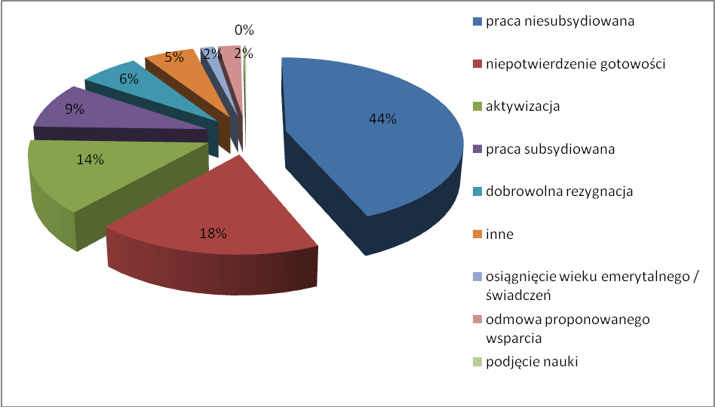

2.2 Oferty pracy
W ciągu całego 2018 roku do powiatowych urzędów pracy wpłynęły ogółem 54 322 oferty pracy i było to o 4 877 ofert mniej niż w 2017 roku. Zgłoszone propozycje pracy w większości dotyczyły prac niesubsydiowanych, które stanowiły 82,5% ogółu zgłoszonych (w 2017 roku było to 79,2%).

2.3 Wybrane elementy struktury bezrobotnych
Bezrobocie kobiet
W końcu grudnia 2018 roku większość wśród ogółu bezrobotnych stanowiły kobiety: 13 347 osób (o 1 659 mniej niż na koniec 2017 r.), których udział w liczbie zarejestrowanych bezrobotnych w naszym regionie wyniósł 58,9% (więcej o 1,3 p.p. niż w grudniu 2017 roku).

Bezrobocie na wsi
W dniu 31 grudnia 2018 roku w urzędach pracy Opolszczyzny było zarejestrowanych 10 421 osób zamieszkałych na terenach wiejskich (o 1 746 mniej niż na koniec 2017 r.). Stanowiły one 45,2% wszystkich bezrobotnych. Jest to zbliżona wartość do tej z końca grudnia 2017 roku (46,0%).

Długotrwale bezrobotni
Na koniec 2018 roku w województwie opolskim takich osób było 11 421, co stanowiło 50,4% ogółu osób zewidencjonowanych w powiatowych urzędach pracy. Spadła zarówno liczba osób długotrwale bezrobotnych, jak i ich udział o 3,5 p.p. Największy odsetek osób długotrwale bezrobotnych odnotowano w regionie głubczyckim (61,3%), a najmniejszy w nyskim (44,6%).

2.4 Sytuacja młodzieży
Próbując określić sytuację młodzieży w poszczególnych regionach województwa opolskiego podjęto próbę utworzenia syntetycznego miernika, który pozwoliłby orzekać o tym, gdzie
w pierwszej kolejności należałoby kierować wsparcie. Dokonano przy tym podziału na osoby w wieku do 24 lat oraz w wieku 25-29. Są to dwie znacząco różniące się grupy wiekowe, dlatego też wnioskowanie o sytuacji osób w wieku do 29 lat w ogóle wydaje się zbyt dużym uproszczeniem.
Na podstawie danych zawartych w systemie obsługi bezrobotnych SYRIUSZ oraz w oparciu o dodatkowe informacje utworzono wskaźnik, który oparty został o pięć kluczowych zmiennych. Były to odpowiednio:
- Potencjał demograficzny wyrażony odsetkiem młodzieży wśród ogółu bezrobotnych w danym powiecie (A).
- Odsetek długotrwale bezrobotnej młodzieży, definiowany jako łączny nieprzerwany czas bezrobocia przekraczający 6 miesięcy w przypadku osób w wieku 18-24 lat oraz przekraczający 12 miesięcy w przypadku osób w wieku 25-29 lat (B).
- Odsetek młodzieży, która nie posiada żadnych kwalifikacji zawodowych (C).
- Odsetek młodzieży, która nigdy nie pracowała (D).
- Średnioroczna stopa bezrobocia w powiecie (E).
Powyższe parametry należy interpretować w taki sposób, że im niższe ich wartości, tym korzystniejsza sytuacja bezrobotnych. W związku z tym rzeczywiste położenie młodzieży jest wypadkową wszystkich wskazanych cech. Im niższe wartości wskaźnika, tym sytuacja młodzieży jest korzystniejsza na tle sytuacji przeciętnej tj. wypadkowej sytuacji we wszystkich powiatach łącznie.

Tabela 2. Elementy składowe wskaźnika sytuacji młodzieży w wieku 18-24
Obszar | A | B | C | D | E | Wskaźnik
Brzeg | 12,3 | 35,5 | 53,3 | 25,7 | 9,1 | 0,0458
Głubczyce | 10,9 | 40,0 | 41,9 | 38,8 | 10,1 | 0,1182
Kędzierzyn-Koźle | 12,7 | 35,3 | 40,2 | 36,4 | 8,1 | 0,0495
Kluczbork | 12,0 | 33,2 | 53,5 | 31,6 | 7,2 | 0,0570
Krapkowice | 13,3 | 31,4 | 42,4 | 25,7 | 5,2 | -0,0989
Namysłów | 17,0 | 27,6 | 48,3 | 29,9 | 7,6 | 0,0433
Nysa | 9,6 | 31,5 | 55,3 | 24,1 | 8,3 | -0,0315
Olesno | 16,9 | 35,6 | 42,5 | 33,9 | 4,4 | 0,0498
Opole-Powiat | 12,3 | 28,1 | 29,9 | 22,6 | 6,9 | -0,2261
Prudnik | 14,2 | 31,1 | 51,1 | 34,0 | 8,9 | 0,1060
Strzelce Opolskie | 15,5 | 27,9 | 45,7 | 33,5 | 5,0 | 0,0030
Opole-Miasto | 7,6 | 24,4 | 50,3 | 34,2 | 3,6 | -0,1160

Tabela 3. Elementy składowe wskaźnika sytuacji młodzieży w wieku 25-29
Obszar | A | B | C | D | E | Wskaźnik
Brzeg | 13,1 | 29,5 | 42,8 | 13,2 | 9,1 | -0,0168
Głubczyce | 13,5 | 48,0 | 34,3 | 23,7 | 10,1 | 0,1640
Kędzierzyn-Koźle | 13,2 | 39,9 | 31,5 | 19,7 | 8,1 | 0,0254
Kluczbork | 15,4 | 36,3 | 39,6 | 16,7 | 7,2 | 0,0854
Krapkowice | 14,5 | 41,3 | 31,3 | 11,1 | 5,2 | -0,0741
Namysłów | 15,6 | 40,6 | 47,5 | 11,3 | 7,6 | 0,1069
Nysa | 13,6 | 28,1 | 47,2 | 13,2 | 8,3 | 0,0076
Olesno | 15,4 | 31,0 | 33,5 | 19,0 | 4,4 | 0,0166
Opole-Powiat | 13,6 | 33,1 | 20,2 | 12,3 | 6,9 | -0,1640
Prudnik | 13,3 | 24,5 | 39,5 | 15,0 | 8,9 | -0,0290
Strzelce Opolskie | 14,5 | 35,9 | 47,3 | 14,7 | 5,0 | 0,0397
Opole-Miasto | 11,7 | 21,8 | 29,2 | 20,8 | 3,6 | -0,1618

W przypadku osób w wieku 18-24 lat wyznaczono pięć grup powiatów o względnie podobnej sytuacji. Odpowiednio są to:
- Grupa pierwsza, w której sytuacja jest najkorzystniejsza: powiat opolski;
- Grupa druga, o sytuacji stosunkowo korzystnej: miasto Opole oraz powiat krapkowicki,
- Grupa trzecia, w której znajdują się powiaty, w których sytuacja młodzieży jest przeciętna: powiat nyski i strzelecki;
- Grupa czwarta. Są to powiaty w których sytuacja młodzieży jest trudna: powiat brzeski, kędzierzyńsko-kozielski, kluczborski, namysłowski oraz oleski
- Grupa piąta, identyfikująca powiatu o najtrudniejszej sytuacji: głubczycki i prudnicki.

Mapa 1 Wskaźnik sytuacji bezrobotnej młodzieży w wieku 18-24 lat

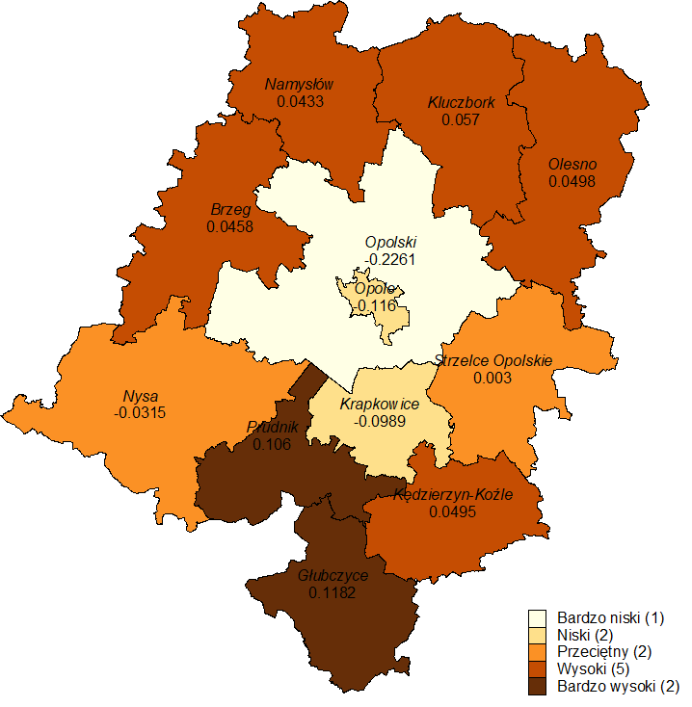

Odrębna analiza przeprowadzona dla osób w wieku 25-29 lat również wskazuje na pięć grup powiatów. Analogicznie jak wyżej:
- Grupa pierwsza: miasto Opole oraz powiat opolski;
- Grupa druga: powiat krapkowicki;
- Grupa trzecia: powiat brzeski i prudnicki;
- Grupa czwarta: powiaty kędzierzyńsko-kozielski, nyski, strzelecki oraz oleski;
- Grupa piąta: powiaty głubczycki, namysłowski oraz kluczborski.

Mapa 2. Wskaźnik sytuacji bezrobotnej młodzieży w wieku 25-29 lat

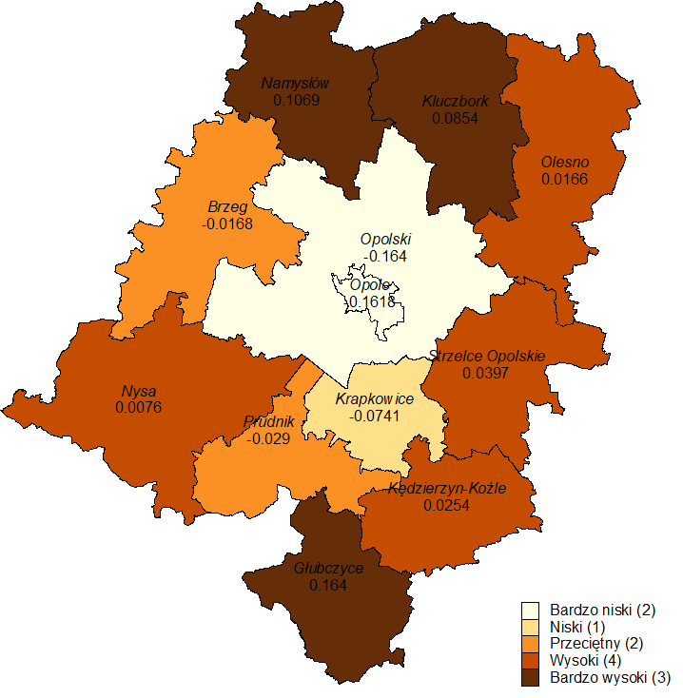

2.5 Cudzoziemcy, w szczególności obywatele Ukrainy
Opolski rynek pracy staje się coraz bardziej atrakcyjny dla cudzoziemskiej siły roboczej. Na takie stwierdzenie pozwala analiza składanych do powiatowych urzędów pracy naszego województwa oświadczeń pracodawców o powierzeniu wykonywania pracy cudzoziemców oraz wniosków o pozwolenia na pracę sezonową.
Wyraźne zainteresowanie popytem na taką pracę uwidoczniło się w roku 2014, w którym odnotowano wzrost względem roku wcześniejszego o 57%. Kolejne lata to coraz bardziej dynamiczne zapotrzebowanie na pracę obcokrajowców. Pod tym względem rekordowy okazał się rok 2018.

Wykres 3. Liczba oświadczeń o zamiarze powierzenia pracy cudzoziemcowi, oświadczenia o powierzeniu wykonania pracy cudzoziemcowi oraz pozwolenia na prace sezonowe
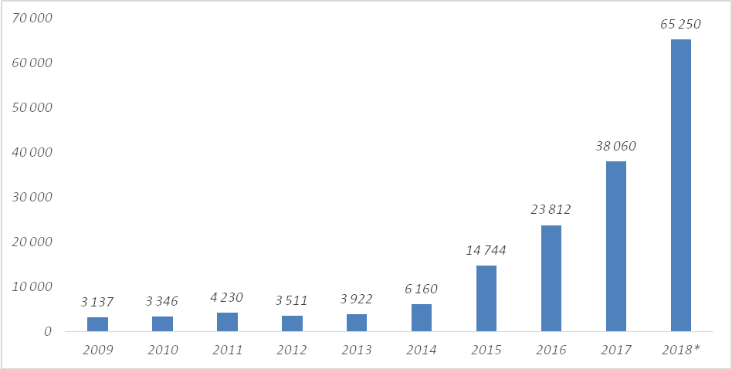
* oświadczenia o powierzeniu wykonania pracy cudzoziemcowi oraz pozwolenia na prace sezonowe

Zaznaczyć jednak należy, że zainteresowanie pracodawców obcą siłą roboczą jest znacząco zróżnicowane terytorialnie. Biorąc pod uwagę dane za 2018 rok ewidentnie widać, że prym wiodą przedsiębiorcy obsługiwani przez PUP w Opolu tj. powiat opolski oraz miasto Opole. Zapotrzebowanie składane z ich strony obejmuje około 64% całkowitego popytu na pracę. Powiatami wyróżniającymi się na tle innych jednostek samorządu terytorialnego są powiaty: kędzierzyńsko-kozielski (10%) oraz krapkowicki (9%). Udział reszty powiatów jest praktycznie marginalny (wykres 4). Podobnie znaczące zróżnicowanie występuje
w przypadku zapotrzebowania w poszczególnych sekcjach PKD.

Wykres 4. Oświadczenia o powierzeniu wykonania pracy cudzoziemcowi oraz pozwolenia na prace sezonowe wg powiatów w 2018 roku
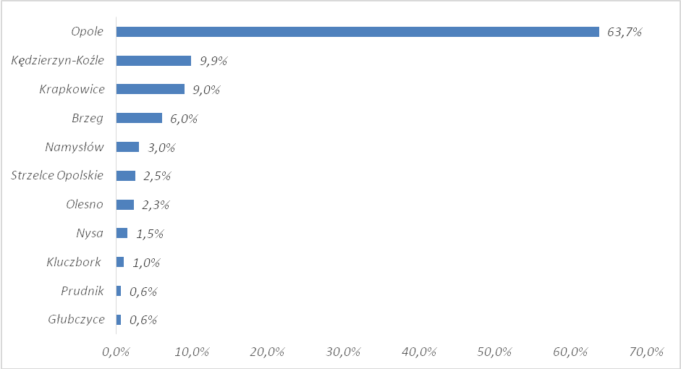

Poziom bezrobocia cudzoziemców jest stosunkowo niewielki i wykazuje umiarkowany trend wzrostowy. Jest to związane ze zwiększanym zainteresowaniem cudzoziemców polskim rynkiem pracy, co ma swoje potwierdzenie w znaczącym wzroście oświadczeń o zamiarze czy też powierzeniu pracy cudzoziemcowi. Udział cudzoziemców w strukturze bezrobocia
w okresie pomiędzy 2009 a 2018 rokiem zwiększył się z poziomu 0,11 do 0,28%.
Porównując sytuację ogółu bezrobotnych względem bezrobotnych obcokrajowców, posłużyć się można wskaźnikiem płynności rynku pracy, który stanowi relację liczby osób podejmujących pracę względem wszystkich osób rejestrujących się w PUP. Im wyższa wartość wskaźnika, tym korzystniejsza sytuacja. W tabeli zilustrowane zostało to parametrem W1. Prezentowane dane wskazują, że generalnie sytuacja cudzoziemców jest trudniejsza niż ogółu bezrobotnych. W przeważających okresach czasu w przypadku cudzoziemców obserwuje się niższe wartości parametru, a w ujęciu procentowym ujawniają się okresy znaczącej dysproporcji (rok, 2009, 2015 oraz 2017). Zaznaczyć jednak należy, że występowały również okresy minimalnej różnicy w płynności rynku pracy oraz takie,
w których sytuacja cudzoziemców była korzystniejsza (rok 2011 oraz 2018). W takiej sytuacji nie można wyciągać zbyt daleko idących wniosków. Jest to następstwo relatywnie niewielkiej liczby zarejestrowanych cudzoziemców, którzy dysponować mogli specyficznymi i unikalnymi kwalifikacjami, aktualnie poszukiwanymi na rynku. Takie wyjaśnienie
adekwatne mogłoby być dla roku 2011. Z kolei okresy, w których obserwuje się znacząca dysproporcje in minus, związane mogą być z trudnościami adaptacyjnymi. Wyjaśnienie lepszej sytuacji bezrobotnych cudzoziemców w 2018 roku można natomiast tłumaczyć ogromnym niezrealizowanym popytem na pracę. Pracodawcy coraz częściej korzystają
z pracy cudzoziemskiej zwłaszcza, gdy osoby takie mają niższe wymagania płacowe.
Na chwilę obecną statystyka bezrobocia cudzoziemców nie może być podstawą do formułowania daleko idących wniosków, gdyż stosunkowo niewielka liczba zarejestrowanych osób sprawia, że kluczowe okazują się indywidualne sytuacje w jakich znajdują się zarejestrowane osoby. O tendencjach będzie można mówić dopiero wówczas, gdy skala bezrobocia cudzoziemców osiągnie wyższe wartości i będzie utrzymywać się przez dłuższy okres czasu.

Tabela 4. Stan oraz bilans ogółu bezrobotnych oraz bezrobotnych cudzoziemców w 2018 roku
Rok | Bezrobotni ogółem (Bo) |  |  |  | Bezrobotni cudzoziemcy (Bc) |  |  |  | % Cudzoziemców w bezrobociu
Rok | Stan bezrobocia (XII) | Napływ (I-XII) | Podjęcia pracy (I-XII) | W1 (Bo) | Stan bezrobocia (XII) | Napływ (I-XII) | Podjęcia pracy (I-XII) | W1 (Bc) | % Cudzoziemców w bezrobociu
2009 | 47129 | 89641 | 28540 | 0,32 | 54 | 122 | 20 | 0,16 | 0,11
2010 | 48 775 | 91694 | 34767 | 0,38 | 68 | 127 | 45 | 0,35 | 0,14
2011 | 48 029 | 72201 | 32198 | 0,45 | 57 | 88 | 51 | 0,58 | 0,12
2012 | 51 775 | 72 655 | 31 032 | 0,43 | 74 | 97 | 34 | 0,35 | 0,14
2013 | 51 636 | 76 055 | 36 392 | 0,48 | 75 | 111 | 52 | 0,47 | 0,15
2014 | 42361 | 69838 | 39465 | 0,57 | 75 | 111 | 56 | 0,50 | 0,18
2015 | 36 203 | 66 475 | 37 164 | 0,56 | 83 | 158 | 70 | 0,44 | 0,23
2016 | 32 419 | 60 335 | 34 572 | 0,57 | 91 | 162 | 89 | 0,55 | 0,28
2017 | 26 066 | 51 239 | 29 878 | 0,58 | 85 | 156 | 79 | 0,51 | 0,33
2018 | 22 663 | 43 924 | 24 541 | 0,56 | 63 | 143 | 85 | 0,59 | 0,28

2.6 Podmioty gospodarcze
W grudniu 2018 roku na terenie województwa zarejestrowanych było 100 931 tysięcy podmiotów gospodarczych i jest to najwyższy poziom odnotowany w latach 2008 – 2018.

Wykres 5: Liczba podmiotów gospodarczych zarejestrowanych w systemie REGON
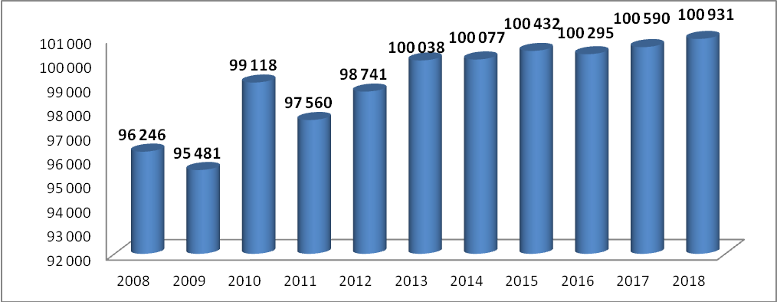

2.7 Zatrudnienie
Analizując problem wielkości zatrudnienia przy uwzględnieniu przeciętnego zatrudnienia
w sektorze przedsiębiorstw oraz wyników BAEL, stwierdzić można:
- wzrost przeciętnego zatrudnienia w okresie styczeń-grudzień 2018 r. w sektorze przedsiębiorstw o 5,1%, do poziomu 104,4 tys. osób. Wzrost wystąpił przede wszystkim w handlu, naprawie pojazdów samochodowych (o 6,9%), transporcie i gospodarce magazynowej (o 8,5%), zakwaterowaniu i gastronomii (o 11,8%) oraz w administrowaniu i działalności wspierającej (o 42,8%), natomiast spadek odnotowano w budownictwie (o 4,2%);
- spadek liczby pracujących wg BAEL w IV kw. 2018 wobec IV kw. 2017 roku (o 2%);
- utrzymującą się tendencję (zapoczątkowaną w III kwartale 2009) do wyższej liczby pracujących od liczby biernych zawodowo, przede wszystkim z uwagi na ich przejście do kategorii osób poszukujących pracy (bezrobotnych);
- spadek współczynnika aktywności zawodowej oraz spadek wskaźnika zatrudnienia w IV kwartale 2018 wobec analogicznego kwartału 2017 roku.

Tabela 5: Wybrane wskaźniki aktywności ekonomicznej ludności (wg BAEL)

Okresy | Ludność |  |  | Współczynnik aktywności zawodowej | Wskaźnik zatrudnienia
Okresy | Ogółem | w tym |  | Współczynnik aktywności zawodowej | Wskaźnik zatrudnienia
Okresy | Ogółem | Pracujący | Bierni | Współczynnik aktywności zawodowej | Wskaźnik zatrudnienia
Okresy | w tys |  |  | % | %
III kwartał 2017 | 753 | 405 | 333 | 55,9 | 53,8
IV kwartał 2017 | 753 | 409 | 328 | 56,3 | 54,3
III kwartał 2018 | 743 | 407 | 325 | 56,3 | 54,8
IV kwartał 2018 | 742 | 401 | 328 | 55,9 | 54,0

Wykres 6: Przeciętne zatrudnienie w sektorze przedsiębiorstw w latach 2008 – 2018 (w tys. osób)

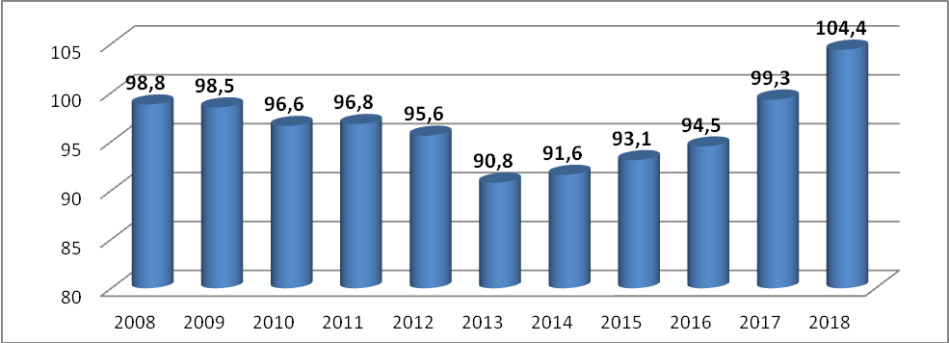

Wśród innych zjawisk istotnych dla sytuacji gospodarczej w województwie w porównaniu z rokiem 2017 wymienić należy:
- wzrost przeciętnego miesięcznego wynagrodzenia brutto w sektorze przedsiębiorstw w okresie styczeń – grudzień 2018 do poziomu 4 361,48 PLN, tj. więcej o 5,7% od stanu na rok 2017; jest to przedłużenie wieloletniej już tendencji do wzrostu wynagrodzeń (w roku 2017 o 6,5%),
- spadek nakładów inwestycyjnych o 6,9% (we wrześniu 2018 roku wynosiły one 943 325 tys. zł., podczas gdy we wrześniu 2017 r.: 1 012 897 tys. zł),
- wzrost wartości produkcji sprzedanej przemysłu w całym 2018 roku (o 8,8%),

- wzrost wartości produkcji budowlano-montażowej w całym 2018 roku (o 64,3%),
- wzrost wartości sprzedaży detalicznej (o 7,6%) oraz sprzedaży hurtowej (o 13,6%) w ciągu 12 miesięcy 2018 roku.

Wykres 7. Przeciętne wynagrodzenie w sektorze przedsiębiorstw w latach 2008 – 2018 (w PLN)

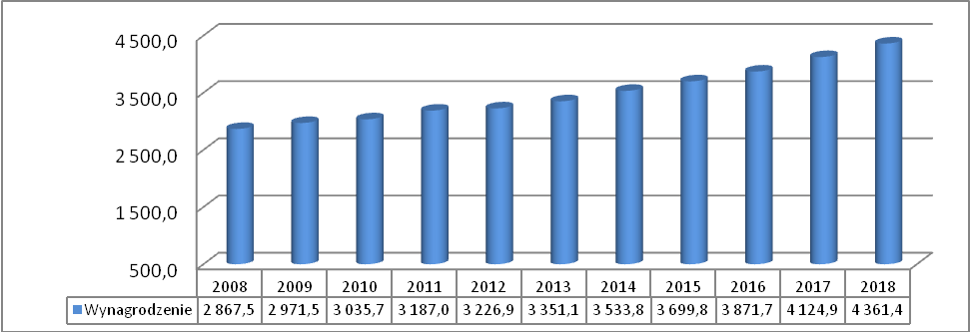

Ważnym miernikiem rozwoju regionalnej gospodarki, mającym bezpośredni wpływ na oblicze rynku pracy, jest zdolność generowania nowych miejsc pracy. W okresie między
I a III kwartałem ubiegłego roku duże, średnie i małe podmioty gospodarki wytworzyły ogółem 10,9 tys. nowych miejsc zatrudnienia (o 830 więcej niż w tym samym okresie 2017 r.), z czego:
- 1,8 przypadło na sektor publiczny, 9,1 na sektor prywatny,
- 4,5 przypadło na podmioty małe, 4,3 na średnie, 2,1 na duże.

III. Zadania na 2019 rok

Aktywizacja niezatrudnio-nych

Konkurencyjny i stabilny rynek pracy

Rozwój przedsiębior-czości

Zarządzanie
oparte na wiedzy

Edukacja ustawiczna

Partnerstwo i zwiększanie potencjału kadr

Zadania zaplanowane do realizacji na rok 2019 stanowią kontynuację i rozwinięcie zadań realizowanych w roku 2018. W szczególności dotyczy to działań związanych z wydatkowaniem środków Europejskiego Funduszu Społecznego w ramach Programu Operacyjnego Wiedza Edukacja Rozwój i Regionalnego Programu Operacyjnego. Patrząc na wielkość nakładów ponoszonych na realizację najważniejszych działań w latach ubiegłych, widać wyraźnie, że w tych obszarach są dostępne duże środki finansowe, umożliwiające realizację wielu zróżnicowanych i efektywnych projektów i przedsięwzięć. W ramach alokacji środków w perspektywie wydatkowania funduszy unijnych 2014-2020 znajdują się osie priorytetowe pozwalające na kontynuację wszystkich najważniejszych zadań realizowanych w ostatnich latach. Jest to rozwiązanie zasadne, ponieważ, patrząc na wskaźniki dotyczące liczby osób obejmowanych zaplanowanymi działaniami, nie ma wątpliwości co do występowania dużego popytu na wsparcie. Wszystkie zadania niniejszego planu nie mają charakteru autonomicznego, lecz ich realizacja nosi znamiona
komplementarności i pozytywnego współoddziaływania na siebie. Innymi słowy, inwestycje w partnerstwo i podnoszenie jakości usług związanych z rynkiem pracy mogą mieć wpływ na działania zmierzające do aktywizacji osób bezrobotnych.
Na poziomie regionu realizacja RPD nawiązywać będzie ściśle do zapisów Strategii Rozwoju Województwa Opolskiego do 2020 roku, a także Programu Specjalnej Strefy Demograficznej, których kontekst wskazany został przy opisie poszczególnych zadań. Obydwa te dokumenty kładą silny nacisk na rozwój rynku pracy, wzrost zatrudnienia i powiązanie edukacji z tym rynkiem.
Wykaz skrótowych nazw instytucji użytych przy opisie wytycznych:
EFS - Europejski Fundusz Społeczny
OCRG – Opolskie Centrum Rozwoju Gospodarki
OHP – Komenda Wojewódzka Ochotniczych Hufców Pracy
PSZ - Państwowe Służby Zatrudnienia
PUP – powiatowe urzędy pracy
ROPS – Regionalny Ośrodek Polityki Społecznej
RZPWE – Regionalny Zespół Placówek Wsparcia Edukacji
WUP – Wojewódzki Urząd Pracy

Zaproponowane zadania są komplementarne z następującymi dokumentami:
- Strategia Rozwoju Kraju 2020 (w ramach obszaru strategicznego I: Sprawne i efektywne państwo, II: Konkurencyjna gospodarka, Cel II.4: Rozwój kapitału ludzkiego oraz obszaru strategicznego III: Spójność społeczna i terytorialna, Cel III.1: Integracja społeczna),
- Program Operacyjny Wiedza, Edukacja, Rozwój (w ramach Osi priorytetowej I – Osoby młode na rynku pracy),
- Regionalny Program Operacyjny Województwa Opolskiego na lata 2014-2020 (Oś priorytetowa VII Konkurencyjny rynek pracy i VIII Integracja społeczna, IX Wysoka jakość edukacji, Działanie 9.3 Wsparcie kształcenia ustawicznego),
- Strategia Rozwoju Województwa Opolskiego do 2020 roku (w ramach celu strategicznego 1: Konkurencyjny i stabilny rynek pracy, 1.1: Poprawa jakości kształcenia oraz dostosowanie oferty edukacyjnej do potrzeb rynku pracy oraz celu strategicznego 4: Dynamiczne przedsiębiorstwa),

- Program Specjalnej Strefy Demograficznej (w ramach celu: Zwiększenie liczby i poprawa jakości miejsc pracy w regionie dla Pakietu I: Praca to bezpieczna rodzina oraz Pakietu II: Edukacja a rynek pracy),
- Wojewódzki Program Pomocy i Integracji Społecznej na lata 2016 – 2020 (w ramach kierunku działań 3.1: Niepełnosprawni – aktywni i samodzielni, kierunku 3.4: Włączenie społeczne oraz kierunku 3.5: Ekonomia społeczna drogą do integracji społecznej),
- Strategia Rozwoju Województwa Opolskiego do 2020 roku (w ramach celu strategicznego 1: Konkurencyjny i stabilny rynek pracy oraz celu strategicznego 4: Dynamiczne przedsiębiorstwa),
- Wojewódzki Program Pomocy i Integracji Społecznej na lata 2016 – 2020 (w ramach kierunku działań 5 – Kształcenie i podnoszenie kwalifikacji kadr pomocy i integracji społecznej),
- Ustawie o promocji zatrudnienia i instytucjach rynku pracy

3.1 Aktywizacja niezatrudnionych
3.1.1 Kontekst
Z uwagi na „zatrudnieniowy” charakter RPD, działania podejmowane z myślą o ograniczaniu bezrobocia i aktywizacji osób pozostających bez pracy stanowią podstawę każdorocznego planu. W roku 2018 nastąpił znaczący spadek bezrobocia w porównaniu do roku wcześniejszego (spadek liczby zarejestrowanych bezrobotnych o 3,4 tys. osób). Poprawa sytuacji jest niewątpliwie powiązana z konsekwentnie realizowaną aktywną polityką rynku pracy. Mimo wyraźnej poprawy, sytuacja w województwie nadal wymaga interwencji,
w szczególności w odniesieniu do grup najbardziej narażonych na wykluczenie społeczne
i bezrobocie długoterminowe.

Konieczność priorytetowego potraktowania problemu aktywizacji osób biernych zawodowo i bezrobotnych wydaje się oczywista w świetle analizy sytuacji na rynku pracy przedstawionej w rozdziale II i wynika przede wszystkim:
- z wciąż wyższego od optymalnego poziomu bezrobocia w województwie, które dodatkowo przekracza średni poziom dla kraju,
- z nadal wyraźnie dostrzegalnej terytorialnej nierównomierności rozkładu natężenia bezrobocia,

- ze złej sytuacji osób młodych na rynku pracy (stopa bezrobocia dla osób w wieku do 29 roku życia przekracza ten sam wskaźnik dla ogółu populacji) (BAEL)
- z trudniejszej sytuacji kobiet na rynku pracy (kobiety stanowią niemal 58,9% osób bezrobotnych).

3.1.2 Działania realizowane przez powiatowe urzędy pracy województwa opolskiego i Wojewódzki Urząd Pracy w 2019 roku ze środków Funduszu Pracy i EFS
Wytyczna |  | AKTYWIZACJA NIEZATRUDNIONYCH
Opis działań | Działania kluczowe | 1. Działania zgodne z ustawą o promocji zatrudnienia i instytucjach rynku pracy polegające na świadczeniu poradnictwa zawodowego w formie porad indywidualnych lub grupowych oraz organizacji aktywnych form aktywizacji osób bezrobotnych, w szczególności:  a) staże (w tym przyznawanie bonów stażowych),  b) przygotowanie zawodowe dorosłych,  c) prace interwencyjne,  d) prace społecznie użyteczne,  e) roboty publiczne,  f) szkolenia (w tym przyznawanie bonów szkoleniowych),  g) porady indywidualne i grupowe w ramach doradztwa zawodowego,  h) pośrednictwo pracy  i) przyznawanie bonów zatrudnieniowych  j) przyznawanie bonów na zasiedlenie. (PUP)  2. Wdrażanie projektów pozakonkursowych Powiatowych Urzędów Pracy  i projektów konkursowych w ramach Programu Operacyjnego Wiedza Edukacja Rozwój, Oś Priorytetowa I Osoby młode na rynku pracy. (WUP)  3. Wdrażanie Działań 7.1 i 7.2 Aktywizacja zawodowa osób pozostających bez pracy (w tym projekty Powiatowych Urzędów Pracy) w ramach Regionalnego Programu Operacyjnego. (WUP)  4. Wdrażanie Działań 8.2 Włączenie społeczne i 8.3 Wsparcie podmiotów ekonomii społecznej w ramach Regionalnego Programu Operacyjnego. (WUP i UMWO)
Opis działań | Działania uzupełniające | 1. Usługi sieci EURES. (PUP i WUP)  2. Prowadzenie warsztatów dla bezrobotnych na tematy: Rozmowa kwalifikacyjna, Poznanie własnego potencjału, Asertywność, Autoprezentacja, Przygotowanie dokumentów aplikacyjnych, Komunikacja interpersonalna, Warsztat promocji samego siebie. (WUP)  3. Prowadzenie porad indywidualnych dla osób bezrobotnych i poszukujących pracy z wykorzystaniem testów jako narzędzi diagnostycznych. (WUP)
Zakładane rezultaty działań |  | 1. Powiatowe urzędy pracy będą aktywizować osoby bezrobotne w ramach rozdysponowanych środków Funduszu Pracy oraz w ramach projektów pozakonkursowych realizowanych w obszarze priorytetu I PO WER i Priorytetu VII RPO.  2. Podmioty, które otrzymają dofinansowanie w konkursach Priorytetu I PO WER i Priorytetów 7 i 8 RPO realizować będą projekty.  3. Prowadzona będzie ponadto działalność doradcza oraz pośrednictwo pracy w ramach sieci EURES.

3.1.3 Działania realizowane przez inne niż PUP jednostki
Wytyczna |  | AKTYWIZACJA NIEZATRUDNIONYCH
Opis działań | Działania kluczowe | 1. Całoroczna działalność Młodzieżowego Biura Pracy, punktów pośrednictwa pracy i młodzieżowych centrów kariery, obejmująca m.in. bezpłatne usługi  w zakresie pośrednictwa pracy, organizację zatrudnienia krótkoterminowego, współpracę z pracodawcami w zakresie pozyskiwania ofert pracy, organizację rozmów kwalifikacyjnych przy udziale pracodawców, konsultacje indywidualne z zakresu rynku i pośrednictwa pracy, organizację giełd i targów pracy. (OHP)  2. Całoroczna działalność Centrum Edukacji i Pracy Młodzieży, świadczącego usługi w zakresie doradztwa zawodowego, w szczególności: usługi doradcze w formie stacjonarnej i wyjazdowej, grupową i indywidualną informację zawodową, grupowe i indywidualne poradnictwo zawodowe, treningi i warsztaty umiejętności osobistych, pomoc w planowaniu kariery zawodowej (IPD), warsztaty aktywizujące. (OHP)  3. Zlecanie zadań z zakresu rehabilitacji zawodowej i społecznej osób niepełnosprawnych oraz pomocy społecznej organizacjom pozarządowym, obejmujących m.in. 1) prowadzenie rehabilitacji osób niepełnosprawnych; organizowanie i prowadzenie szkoleń, kursów i warsztatów dla członków rodzin osób niepełnosprawnych, opiekunów, kadry i wolontariuszy; prowadzenie poradnictwa psychologicznego, społeczno-prawnego; prowadzenie grupowych i indywidualnych zajęć, które mają na celu nabywanie, rozwijanie  i podtrzymywanie umiejętności niezbędnych do samodzielnego funkcjonowania osób niepełnosprawnych; organizowanie i prowadzenie zintegrowanych działań na rzecz włączania osób niepełnosprawnych w rynek pracy, w szczególności przez; zakup, szkolenie i utrzymanie psów asystujących; organizowanie  i prowadzenie szkoleń dla tłumaczy języka migowego; organizowanie regionalnych i ogólnopolskich imprez kulturalnych, sportowych, turystycznych i rekreacyjnych dla osób niepełnosprawnych; promowanie aktywności osób niepełnosprawnych; prowadzenie kampanii informacyjnych na rzecz integracji tych osób; opracowanie i wydawanie publikacji dotyczących problematyki zw. z niepełnosprawnością; świadczenie usług wspierających, które mają na celu umożliwienie lub wspomaganie niezależnego życia osób niepełnosprawnych.  2) wsparcie osób, rodzin i środowisk znajdujących się w trudnej sytuacji życiowej oraz integracja i reintegracja zawodowa i społeczna osób wykluczonych lub zagrożonych wykluczeniem społecznym (ROPS)  4. Dofinansowanie ze środków PFRON kosztów tworzenia i działania zakładów aktywności zawodowej, w ramach których może być dofinansowane: przystosowanie do potrzeb osób niepełnosprawnych pomieszczeń produkcyjnych lub przeznaczonych na rehabilitację, zakup urządzeń i sprzętu rehabilitacyjnego, wyposażenie pomieszczeń socjalnych i przeznaczonych na rehabilitację, a także w których prowadzona jest działalność wytwórcza  i usługowa oraz przygotowanie stanowisk pracy, w tym zakup maszyn, narzędzi i urządzeń niezbędnych do prowadzenia produkcji lub świadczenia usług, zakup surowców, materiałów i narzędzi potrzebnych do rozpoczęcia działalności wytwórczej lub usługowej, zakup lub wynajem środków transportu. Ponadto  w ramach kosztów prowadzenia zakładu finansowane mogą być: wynagrodzenia wraz z innymi świadczeniami, koszty transportu osób niepełnosprawnych, koszty szkoleń, wymiana zamortyzowanych maszyn, urządzeń i wyposażenia, koszty itp. (ROPS)
Zakładane rezultaty działań |  | 1. Zwiększenie dostępu do usług rynku pracy i objęcie nimi jak największej liczby osób bezrobotnych i poszukujących pracy oraz młodzieży uczącej się; aktywizacja bezrobotnych; podjęcie zatrudnienia przez osoby objęte wsparciem; utrwalanie kontaktów z pracodawcami i instytucjami rynku pracy.  2. Przygotowanie osób pozostających bez zatrudnienia do aktywnego poruszania się po rynku pracy i poszukiwania pracy.  3. Poprawa warunków życia osób i rodzin w województwie opolskim, w tym szczególnie rodzin niewydolnych wychowawczo, emerytów i rencistów, osób niepełnosprawnych narażonych na wykluczenie do aktywnego życia społecznego i zawodowego.  4. Zatrudnianie osób niepełnosprawnych zaliczonych do znacznego lub umiarkowanego stopnia niepełnosprawności, przygotowanie niepełnosprawnych pracowników zakładu aktywności zawodowej do życia w otwartym środowisku, realizacji pełnego, niezależnego, samodzielnego i aktywnego życia w miarę ich indywidualnych możliwości.

3.2 Rozwój przedsiębiorczości
3.2.1 Kontekst
Rok 2018 był, w kontekście liczby zarejestrowanych podmiotów gospodarczych, rokiem bardzo korzystnym dla rozwoju przedsiębiorczości w regionie. Regionalna baza REGON zanotowała ponad 100 tys. zarejestrowanych podmiotów. Wynik ten należy rozpatrywać
w kontekście innych wskaźników makroekonomicznych wskazujących na kontynuację ożywienia gospodarczego: wyższych niż w roku 2017 wartościach produkcji sprzedanej przemysłu i sprzedaży detalicznej. Nastąpił również wzrost o 64,3% wartości produkcji budowlano-montażowej.

3.2.2 Działania podejmowane przez powiatowe urzędy pracy województwa opolskiego oraz Wojewódzki Urząd Pracy finansowane ze środków Funduszu Pracy i EFS
Wytyczna |  | ROZWÓJ PRZEDSIĘBIORCZOŚCI
Opis działań | Działania kluczowe | 1. Działania zgodne z ustawą o promocji zatrudnienia i instytucjach rynku pracy polegające na:  - udzieleniu osobom bezrobotnym jednorazowych dotacji na podjęcie działalności gospodarczej,  - zrefundowaniu podmiotom prowadzącym działalność gospodarczą kosztów wyposażenia lub doposażenia stanowisk pracy dla osób bezrobotnych. (PUP)  2. Wdrażanie Działań 7.3 Zakładanie działalności gospodarczej i 7.5 Szkolenia, doradztwo dla przedsiębiorców i pracowników przedsiębiorstw oraz  adaptacyjność przedsiębiorstw w ramach Regionalnego Programu Operacyjnego. (WUP)  3. Realizacja inicjatywy studiów praktycznych w ramach projektu Kooperacyjne Opolskie - profesjonalne otoczenie biznesu II w ramach działania 2.3 RPO WO. Inicjatywa studiów praktycznych obejmuje studentów Politechniki Opolskiej - Wydziału Mechanicznego i Wydziału Inżynierii Produkcji i Logistyki, którzy podejmują płatne, kilkumiesięczne staże zawodowe w opolskich przedsiębiorstwach zdobywając praktyczne doświadczenie i jednocześnie podejmując naukę na studiach. (OCRG)  4. Realizacja projektu Operator systemu popytowego w ramach działania 7.5 RPO WO. Głównym celem projektu jest nabycie lub podniesienie do 31 października 2021 roku przez 5 643 osoby, które zamieszkują lub pracują w myśl Kodeksu Cywilnego na terenie województwa opolskiego, kwalifikacji odpowiadającym wymogom nowoczesnej gospodarki. Założono, że poprzez utworzenie systemu popytowego umożliwiającego uzyskanie przez MSP  w okresie od 01.11.2017 r. do 31.10.2021 roku dofinansowania w wysokości 80% wartości usługi rozwojowej, wsparcie otrzyma co najmniej 5 940 przedsiębiorców i ich pracowników z 1 220 mikro, małych i średnich przedsiębiorstw posiadających siedzibę/oddział na terenie województwa opolskiego. Uczestnikami projektu mogą zostać mikro, mali i średni przedsiębiorcy oraz pracownicy przedsiębiorstw działających w branżach  o największym potencjale kreowania miejsc pracy zidentyfikowanych jako specjalizacje regionalne dla województwa opolskiego. (OCRG)  5. Projekt Pomysł na starcie kluczem do biznesu główne założenia projektu dotyczą działań w zakresie wzrostu przedsiębiorczości w województwie opolskim i podniesienie aktywności zawodowej 300 mieszkańców Opolszczyzny oraz powstanie 200 nowych przedsiębiorstw poprzez założenie działalności gospodarczych przez uczestników projektu na terenie województwa opolskiego. Celami projektu są promocja oraz wspieranie inicjatyw i rozwiązań zmierzających do tworzenia nowych miejsc pracy, a także budowanie postaw kreatywnych służących rozwojowi przedsiębiorczości  i samozatrudnienia w województwie opolskim. (WUP)
Opis działań | Działania uzupełniające | 1. Kontynuacja realizacji przez Wojewódzki Urząd Pracy w Opolu projektu Opolskie dla rodziców i dzieci wspomagającego osoby przebywające na urlopach macierzyńskich, rodzicielskich i wychowawczych w powrocie do pracy dzięki zapewnieniu opieki nad dziećmi do lat 3. (WUP)  2. Realizacji przez Wojewódzki Urząd Pracy w Opolu projektu Opolskie dla rodziców i dzieci II wspomagającego osoby przebywające na urlopach macierzyńskich, rodzicielskich w powrocie do pracy dzięki zapewnieniu opieki nad dziećmi do lat 3 oraz osoby osiągające niskie dochody tzw. ubodzy pracujący. Głównym założeniem projektu jest wsparcie dla 200 pracujących mieszkańców województwa opolskiego, rodziców/opiekunów prawnych dzieci do lat 3, którzy chcą wrócić na rynek pracy, a barierą uniemożliwiającą im powrót do aktywności jest konieczność opieki nad małym dzieckiem. Wojewódzki Urząd Pracy w Opolu pokrywać będzie koszty opieki  w żłobku lub klubie dziecięcym (tzw. czesne). Okres udzielania pomocy wynosić będzie maksymalnie 12 miesięcy w odniesieniu do uczestnika.(WUP)
Zakładane rezultaty działań |  | 1 i 2. Utworzenie nowych podmiotów gospodarczych oraz nowych miejsc pracy.  3. Zakładane rezultaty:  - pozyskanie przez firmy przyszłej wykwalifikowanej kadry pracowniczej.  - zwiększenie konkurencyjności opolskich firm  - wzrost świadomości studentów w zakresie funkcjonowania opolskich przedsiębiorstw/ branż/ technologii itp.  - rozwój współpracy przedsiębiorców/ biznesu z uczelniami wyższymi/ nauką.  4. Wsparcie szkoleniowe i doradcze w ramach Bazy Usług Rozwojowych dla 5 940 przedsiębiorców i ich pracowników (3 861 kobiet oraz 2 079 mężczyzn), które zamieszkują lub pracują w myśl Kodeksu Cywilnego na terenie województwa opolskiego (w szczególności powyżej 50 roku życia i o niskich kwalifikacjach) z 1 220 mikro, małych i średnich przedsiębiorstw posiadających siedzibę/oddział na terenie województwa opolskiego i działających w branżach o największym potencjale kreowania miejsc pracy zidentyfikowanych jako specjalizacje regionalne dla województwa opolskiego.  5. Przeprowadzenie 3 naborów, po 75 kandydatów w każdym naborze, zakwalifikowanie 150 uczestników do projektu, wypłacenie 100 dotacji na założenie działalności gospodarczej. Uczestnicy skorzystają z bezpłatnego doradztwa i szkoleń w zakresie zakładania i prowadzenia działalności gospodarczej przez osoby fizyczne oraz ze specjalistycznego doradztwa  w zakresie efektywnego wykorzystania dotacji i prowadzenia działalności gospodarczej, na etapie wsparcia pomostowego skorzystają.  W zakresie działań uzupełniających:  1 i 2. Współpraca ze żłobkami/klubami dziecięcymi oraz podmiotami zatrudniającymi opiekunów dziennych, sprawne finansowanie kosztów opieki nad dzieckiem, monitoring uczestników projektu. Akcja promocyjna projektu (ogłoszenie w prasie, wydruk plakatowi ulotek oraz dystrybucja); przeprowadzenie naborów do uzyskania co najmniej 200 uczestników projektu; nawiązanie współpracy ze żłobkami w terenu województwa opolskiego preferowanych przez rodziców/uczestników projektu; podpisanie co najmniej 200 umów o dofinasowanie miejsca w żłobku lub klubie dziecięcym; sprawne finansowanie kosztów opieki nad dzieckiem; monitoring uczestników projektu.

3.2.3 Działania podejmowane przez inne jednostki
Wytyczna |  | ROZWÓJ PRZEDSIĘBIORCZOŚCI
Opis działań | Działania kluczowe | 1. Działalność Młodzieżowych Centrów Kariery obejmująca promowanie wśród młodzieży postaw przedsiębiorczych, zajęcia warsztatowe, porady indywidualne, informacje indywidualne i grupowe, promocja zachowań przedsiębiorczych poprzez warsztaty z zakresu zakładania oraz prowadzenia własnej firmy. (OHP)
Opis działań | Działania uzupełniające | 1. Projekt pozakonkursowy Wsparcie dla opolskiego modelu promocji, upowszechniania oraz rozwoju sektora ekonomii społecznej realizowany w ramach Działania 8.3 RPO WO. W ramach projektu realizowane będą cztery kluczowe działania: 1) Regionalny Komitet Rozwoju Ekonomii Społecznej odpowiedzialny za koordynowanie działań w zakresie Ekonomii Społecznej na poziomie regionalnym; 2) Zwiększenie widoczności podmiotów ekonomii społecznej poprzez m.in. organizację Opolskich Targów Ekonomii Społecznej, prowadzenie Regionalnego Portalu Sprzedaży Produktów i Usług Ekonomii Społecznej, certyfikację produktów i usług podmiotów ekonomii społecznej, organizację spotkań informacyjnych w szkołach, popularyzację wiedzy o Ekonomii Społecznej za pomocą wydawnictw; 3) Spotkania sieciujące Ośrodków Wsparcia Ekonomii Społecznej oraz działania informacyjne w gminach i powiatach; 4) Kluczowe sfery rozwoju. Inicjowanie współpracy podmiotów regionalnych związanych z kluczowymi sferami rozwoju ekonomii społecznej. (ROPS)
Zakładane rezultaty działań |  | w zakresie działań kluczowych:  1. Uzyskanie przez osoby uczące się, bezrobotne i poszukujące pracy wiedzy o zakładaniu, prowadzeniu własnej działalności gospodarczej oraz o możliwościach pozyskania środków finansowych na założenie i prowadzenie własnej działalności, wzmocnienie postaw przedsiębiorczych.  W zakresie działań uzupełniających:  1. Rezultaty ROPS założone do 30.06.2019r.: 7 inicjatyw dotyczących rozwoju ekonomii społecznej na terenie województwa opolskiego;  - 8 zawiązanych regionalnych i lokalnych partnerstw na rzecz rozwoju ekonomii społecznej;  - 4 wspólne inicjatywy podjęte w wyniku zawiązanych partnerstw.

3.3 Partnerstwo i zwiększanie potencjału kadr
3.3.1 Kontekst
Niezwykle istotny wymiar działań podejmowanych na rynku pracy ma partnerstwo. Poszerza ono obszar interwencji i wnosi doświadczenie innych instytucji zaangażowanych jako partnerzy. Analizując ubiegłoroczne RPD, wypada zauważyć i podkreślić, że pewne partnerstwa przy realizacji określonych zadań mają już charakter trwały, co dobrze świadczy o ich efektywności. Kontynuowana będzie realizacja Programu Specjalnej Strefy Demograficznej w województwie opolskim. Obejmuje ona nie tylko współdziałanie
jednostek samorządu terytorialnego różnych szczebli, ale również regionalnych mediów, uczelni wyższych i przedsiębiorców.

Realizacja tej wytycznej koncentrować się będzie jak zwykle na działaniach zmierzających do podnoszenia kwalifikacji pracowników instytucji rynku pracy a także na dywersyfikacji świadczonych przez nich usług. Drugi kierunek działań to organizacja przedsięwzięć angażujących szerokie zaplecze społeczne, w tym instytucje samorządowe, pracodawców, instytucje opieki społecznej, edukacji itp.

3.3.2 Działania podejmowane przez podmioty zaangażowane w realizację RPD
Wytyczna |  | PARTNERSTWO I WSPIERANIE POTENCJAŁU KADR
Opis działań | Działania kluczowe | 1. Całoroczna działalność Mobilnego Centrum Informacji Zawodowej obejmująca współpracę ze szkołami gimnazjalnymi i ponadgimnazjalnymi, akademickimi biurami karier, poradniami psychologiczno-pedagogicznymi, w zakresie upowszechniania wiedzy na temat rynku pracy, orientacji zawodowej i innej, współpracę z Powiatowymi Urzędami Pracy i szkołami ponadgimnazjalnymi w zakresie organizacji targów edukacji i pracy, podnoszenie kwalifikacji pracowników Mobilnego Centrum Informacji Zawodowej poprzez udział w szkoleniach. (OHP)  2. Szkolenia podwyższające kwalifikacje dla pracowników PUP i WUP. (PUP i WUP)  3. Wdrażanie szkoleń metodycznych dla doradców zawodowych i doradców klienta zatrudnionych w publicznych służbach zatrudnienia. (WUP)  4. Realizacja przez Wojewódzki Urząd Pracy, Powiatowy Urząd Pracy w Opolu i grupę partnerów z sektora edukacji Festiwalu Kariery adresowanego do uczniów szkół gimnazjalnych i ponadgimnazjalnych. (WUP i PUP)
Opis działań | Działania uzupełniające | 1. Prowadzenie zajęć - praktyk półrocznych dla studentów Wydziału Pedagogiki Pracy Uniwersytetu Opolskiego. (WUP)  2. Całoroczna działalność Centrum Edukacji i Pracy Młodzieży, w tym realizacja Targów Edukacji i Pracy w miastach powiatowych woj. opolskiego; podczas targów wszyscy zaproszeni wystawcy będą mogli zaprezentować swoją ofertę. Wśród zaproszonych znajdą się szkoły ponadgimnazjalne, uczelnie wyższe, lokalni pracodawcy, instytucje pozarządowe oraz instytucje rynku pracy. (OHP)
Zakładane rezultaty działań |  | W zakresie działań kluczowych:  1. Wzrost współpracy między partnerami rynku pracy w zakresie promocji zatrudnienia, zwiększenie umiejętności radzenia sobie na rynku pracy wśród absolwentów szkół i uczelni, wzrost jakości usług pracowników Mobilnego Centrum Informacji Zawodowej.  2. Zwiększenie dostępu do ofert pracy.  3. Wzrost jakości usług poradnictwa i pośrednictwa pracy świadczonych w ramach publicznych służb zatrudnienia.  4. Uczniowie zwiększą swoją orientację na rynku pracy dzięki udziałowi  w Festiwalu Kariery.  W zakresie działań uzupełniających:  1. Zwiększenie efektu synergii w działaniach instytucjonalnych na rynku pracy.  2. Poszerzenie wiedzy dotyczącej lokalnych pracodawców oraz szkół; ułatwienie dostępu do ofert pracy oraz usług związanych z rynkiem pracy.

3.4 Edukacja ustawiczna
3.4.1 Kontekst
Od lat głównym problemem polskiego – a w jeszcze większym stopniu wojewódzkiego - systemu kształcenia ustawicznego jest niski udział uczestnictwa osób w wieku 25-64 lata. Wg danych GUS, w 2016 roku (nowszych danych brak) w regionie jedynie 2,6 % osób z tej grupy uczestniczyło w edukacji pozaszkolnej lub szkoleniach, co klasyfikuje nasze województwo poniżej średniej krajowej (3,7%). Wskazuje to na konieczność intensyfikacji działań nad aktywnością edukacyjną społeczności regionalnej, która od lat osiąga niższe wskaźniki niż liczone dla całego kraju.

Aby kształcenie ustawiczne miało warunki do rozwoju, konieczne jest stworzenie sieci placówek świadczących usługi w tym zakresie. Jednym z elementów monitorowania tego systemu jest prowadzony przez WUP rejestr instytucji szkoleniowych oraz Krajowy Fundusz Szkoleniowy służący za źródło finansowania. Ważne jest również stworzenie podstaw dla systemu e-learningu, który – oprócz treści dydaktycznych – zapewnia korzystającym opanowanie nowoczesnych technologii informacyjnych. Dostępność do kształcenia ustawicznego zwiększają również projekty szkoleniowe skierowane do określonych grup beneficjentów, realizowane w ramach PO WER i RPO. Ich zaletą jest możliwość nieodpłatnego podniesienia kwalifikacji, a także udzielanie wsparcia towarzyszącego, likwidującego często bardzo istotne bariery społeczne (opieka nad dziećmi i innymi osobami zależnymi, zwrot kosztów dojazdu itp.).

3.4.2 Działania podejmowane przez podmioty zaangażowane w realizację RPD
Wytyczna |  | EDUKACJA USTAWICZNA
Opis działań | Działania kluczowe | 1. Projekt Specjalizacja kadr zatrudnionych w instytucjach pomocy i integracji – I stopień w zawodzie pracownik socjalny w ramach Działania 2.5 Programu Operacyjnego Wiedza Edukacja Rozwój. W ramach projektu przeprowadzone zostanie szkolenie z zakresu specjalizacji I stopnia w zawodzie pracownika socjalnego dla kadr zatrudnionych w instytucjach pomocy i integracji społecznej świadczących usługi aktywizacyjne i inne usługi społeczne bezpośrednio na rzecz osób zagrożonych ubóstwem i wykluczeniem społecznym. Zadanie to zostanie zrealizowane w II turach (100 łącznie): I tura to 40 osób od października 2018 r do czerwca 2019 r., II tura to 60 osób od września 2019 do czerwca 2020 roku. (ROPS)  2. W ramach działań szkolenie i doskonalenie zawodowe kadr systemu wspierania rodziny i pieczy zastępczej. Odbędą się dwa rodzaje szkoleń:  Studium przeciwdziałania przemocy w rodzinie oraz Mediacje rodzinne (ROPS)  3. Organizacja i realizacja studiów podyplomowych i kursów kwalifikacyjnych dla nauczycieli. (RZPWE)  4. Nowe technologie w szkole - prezentacje i warsztaty dla nauczycieli wszystkich specjalności ze wszystkich typów szkół prowadzone przez nauczycieli konsultantów RCRE z zakresu wykorzystania multimedialnych tablic interaktywnych i monitorów interaktywnych, programów komputerowych i serwisów internetowych wspomagających naukę oraz bezpieczeństwo  w Internecie. (RZPWE)  5. Zajęcia naukowo-poznawcze dla dzieci i dorosłych zachęcające do poznawania praw przyrody oraz zjawisk w otaczającym nas świecie  w pracowniach Zaczarowany Świat. (RZPWE)  6. Całoroczna działalność Młodzieżowego Centrum Kariery poprzez: 1) projekty dla osób bezrobotnych i poszukujących pracy, 2) szkolenia z aktywnego poruszania się po rynku pracy, 3) wsparcie doradców zawodowych, 4) wsparcie psychologów, 5) kursy i szkolenia, 6) promocję przedsiębiorczości, 7) pomoc w poszukiwaniu zatrudnienia. (OHP)  7. Wdrażanie w ramach RPO Priorytetu 9 Rozwój edukacji. (WUP)  8. Dofinansowaniu kosztów kształcenia ustawicznego pracodawców i pracowników ze środków Krajowego Funduszu Szkoleniowego. (PUP)
Opis działań | Działania uzupełniające | 1. Opiniowanie kierunków kształcenia w powiatach i na poziomie wojewódzkim. (WUP i PUP)  2. Projekt Opolskie szkolnictwo zawodowe dla rynku pracy ma na celu zwiększenie szans zatrudnienia przyszłych absolwentów szkół zawodowych/branżowych i technicznych położonych na terenie woj. opolskiego poprzez wzmocnienie kompetencji/lub kwalifikacji uczniów oraz nauczycieli poprzez udział w teoretycznych i praktycznych formach wsparcia w tym aspekcie wiązania szkół zawodowych/branżowych i technicznych  z otoczeniem społeczno-gospodarczym, skuteczne doradztwo edukacyjno-zawodowe oraz wzmocnienie potencjału zespołów szkół prowadzących kształcenie zawodowe i przysposabiające do pracy z woj. opolskiego poprzez nowoczesne doposażenie odpowiadające potrzebom regionalnego rynku pracy  Wsparciem w projekcie zostaną objęci uczniowie szkół ponadgimnazjalnych  z szkół zawodowych/branżowych oraz techników (OCRG/liderRZPWE)
Zakładane rezultaty działań |  | W zakresie działań kluczowych:  1. Rezultaty działań ROPS obejmujące wyposażenie 40 (I tura) pracowników instytucji pomocy i integracji społecznej w nowe umiejętności i wiedzę przydatną podczas codziennych obowiązków z zakresu pomocy osobom wykluczonym społecznie. Twardymi rezultatami będzie ukończenie szkolenia  I stopnia specjalizacji w zawodzie pracownika socjalnego przez 40 osób ! tura (zdanie egzaminu).  2. Zwiększenie stopnia realizacji profilaktyki i działań aktywizujących, podniesienie i uzupełnienie kwalifikacji i umiejętności pracowników systemu wspierania rodziny i pieczy zastępczej.  3. Uzyskanie przez co najmniej 30 nauczycieli dodatkowych kwalifikacji rozszerzających możliwość zatrudnienia w edukacji.  4. Co najmniej 16 zajęć tematycznych prowadzonych w szkołach województwa opolskiego w ramach WDN (Wewnątrzszkolnego Doskonalenia Nauczycieli)  5. Udział co najmniej 600 osób w zajęciach naukowo-poznawczych w pracowniach eksperymentalnych podczas organizowanych dni otwartych, dni funduszy unijnych, festiwalu nauki, nocy kultury i innych przedsięwzięć dostępnych dla mieszkańców województwa opolskiego.  6. Podjęcie pracy przez część uczestników szkoleń, założenie własnej działalności gospodarczej, nabycie wiedzy i umiejętności dotyczących prowadzenia działalności, nabycie umiejętności aktywnego poruszania się po rynku pracy, wzrost świadomości planowania własnej kariery zawodowej, zdobycie nowego zawodu, podwyższenie posiadanych kwalifikacji.  7. Wzrost powszechności, jakości i atrakcyjności kształcenia w placówkach edukacyjnych regionu dzięki wdrażaniu Priorytetu 9 RPO.  8. Wzrost popularności kształcenia ustawicznego dzięki wykorzystaniu przez Pracodawców środków KFS.  W zakresie działań uzupełniających:  W ramach projektu Opolskie Szkolnictwo zawodowe dla rynku pracy łącznie działaniami zostanie objętych minimum 6990 uczniów oraz 150 nauczycieli  i zakłada się: udrożnienie kanałów informacyjnych oraz skojarzenie szkół  z przedsiębiorcami zwłaszcza w wymiarze lokalnym/regionalnym; wsparcie  w zawiązaniu stałej współpracy szkół z potencjalnymi przyszłymi pracodawcami; utworzenie Akademii Młodego Lean Managera - uczniowskich zespołów projektowych usprawniających procesy we współpracy z podmiotami otoczenia społeczno-gospodarczego; wizyty studyjne w formie jednodniowych praktyk uczniowskich; organizowanie kursów i zajęć specjalistycznych podnoszących kwalifikacje uczniów zgodnie z zapotrzebowaniem przedsiębiorstw; wyjazdy studyjne do firm krajowych-czerpanie wzorców nauki i wykonywania zawodu z najlepszych przykładów; wsparcie nauczycieli praktycznej nauki zawodu w firmach; staże szkoleniowe dla nauczycieli kształcenia zawodowego w firmach współpracujących ze szkołami; doposażenie szkolnych pracowni kształcenia zawodowego, realizacja innowacyjnych zajęć na terenie szkół; budowa systemu doradztwa edukacyjno-zawodowego we współpracy z biznesem; staże/praktyki dla uczniów; edukacyjne lekcje uczniów z pracodawcami; zawiązanie klas patronackich, stałych porozumień o współpracy na płaszczyźnie szkoła-pracodawca-uczeń.

3.5 Zarządzanie oparte na wiedzy
3.5.1 Kontekst
Jednym z problemów rynku pracy jest ciągle odczuwalny brak rzetelnej, udokumentowanej, zarówno bieżącej jak i prognostycznej wiedzy o jego obszarach, niszach, strukturze czy występujących niedopasowaniach. Oficjalna statystyka pozwala co prawda na kontrolowanie wielkości bezrobocia, jego terytorialnego zróżnicowania, struktury bezrobotnych i jej zmian, niewiele jednak mówi o jakości zasobów ludzkich, motywacji skłaniających do określonych zachowań na rynku pracy, oczekiwaniach względem urzędów pracy czy chociażby wielkości zatrudnienia nielegalnego albo skali zewnętrznych migracji zarobkowych. Właśnie to zjawisko – migracje zarobkowe – stanowi element w dość istotny sposób podważający jakość danych statystyki publicznej. Dlatego też przed regionem otwiera się szerokie pole dla badań wykorzystujących zdobycze i instrumenty nauk społecznych. Powinny być one poprzedzone analizą zastanych materiałów, wskazującej obszary, gdzie istnieją luki w wiedzy na temat rynku pracy. Drugim problemem staje się dotarcie ze zdobytymi informacjami do tych środowisk i instytucji, które mogą je efektywnie wykorzystać na rzecz wzrostu zatrudnienia i przeciwdziałania bezrobociu. Jest to kwestia trafnego określenia odbiorców wiedzy, a także dywersyfikacji kanałów jej przekazywania (publikacje, ulotki, media, Internet, nośniki elektroniczne, konferencje itp.).

Analizując sytuację na regionalnym rynku pracy możemy stwierdzić, że odzwierciedlają się w nim główne problemy demograficzne i społeczne całego społeczeństwa polskiego. Problemy te z kolei w sposób bezpośredni wpływają na ów rynek tworząc dynamiczny, samowzmacniający się proces. Aktualnie obserwujemy ożywienie gospodarcze, któremu towarzyszy permanentny brak siły roboczej. Trudności te pokonywane są m.in. poprzez czerpanie z usług cudzoziemskiej siły roboczej. Zakład Ubezpieczeń Społecznych w swojej publikacji pt. Cudzoziemcy w polskim systemie ubezpieczeń społecznych wskazuje, że
w końcu 2015 roku w województwie opolskim zatrudnionych było 3,5 tysiąca obcokrajowców, podczas gdy w lutym bieżącego roku wartość ta wzrosła do przeszło
16 tysięcy! Wszelkie dane urzędowe wskazują, że w naszym regionie ponad 90% zatrudnionych cudzoziemców to obywatele Ukrainy.
Dostrzegając tak ważną kwestię, Wojewódzki Urząd Pracy w Opolu zdecydował się na realizację szerokiego projektu badawczego (w partnerstwie z Politechniką Opolską, Uniwersytetem Opolskim, PIN Instytutem Śląskim oraz opolskim oddziałem Zakładu Ubezpieczeń Społecznych) mającego na celu pogłębienie wiedzy na temat sytuacji obywateli Ukrainy na regionalnym rynku pracy. W związku z tym zaplanowano szereg badań, które realizowane będą wśród podmiotów zatrudniających cudzoziemców, pracowników ukraińskich oraz agencji pracy tymczasowej rekrutujących obcokrajowców do pracy. Dopełnieniem będą również badania wśród studentów z obywatelstwem ukraińskim, którzy zdecydowali się na studia w naszym regionie.
Badanie skoncentrowane jest na trzech głównych wymiarach: rynku pracy, demografii oraz integracji. W kontekście rynku pracy podejmowane będą zagadnienia oceny zatrudnienia oraz perspektyw dalszej pracy cudzoziemskiej siły roboczej. W aspekcie demograficznym diagnozowane będą plany migracyjne i osiedleńcze pracowników ukraińskich oraz studentów, natomiast w kwestii integracji zdiagnozowany zostanie stan relacji społecznych między polską większością a ukraińska mniejszością.

Oprócz działań stricte badawczych, realizacja tego zadania będzie obejmowała rozpowszechnianie w różny sposób informacji o rynku pracy i zagadnieniach z nim związanych. Budzą zainteresowanie projekty skierowane do młodzieży i realizowane przez OHP, istotne z uwagi na grupę docelową – osoby dopiero wkraczające na rynek pracy
i nieobeznane z jego środowiskiem.

3.5.2 Działania podejmowane przez podmioty zaangażowane w realizację RPD
Wytyczna |  | ZARZĄDZANIE OPARTE NA WIEDZY
Opis działań | Działania kluczowe | 1. Prowadzenie monitoringu zawodów deficytowych i nadwyżkowych oraz upowszechnianie jego wyników. (WUP)  2. Badanie społeczne dotyczące sytuacji obywateli Ukrainy na opolskim rynku pracy w 2019 roku. (WUP)  3. Działalność badawcza Wojewódzkiego Urzędu Pracy w ramach badań Barometr Zawodów i bieżących analiz rynku pracy. (WUP)  4. Działalność badawcza, doradcza i informacyjna Regionalnego Ośrodka Polityki Społecznej, w tym: 1) opracowanie Oceny zasobów pomocy społecznej województwa opolskiego w 2018r. 2) opracowanie wielowymiarowej analizy porównawczej na podstawie wzorca rozwoju – Stopień zagrożenia ubóstwem w woj. opolskim w 2018r. (ROPS)
Opis działań | Działania uzupełniające | 1. Skuteczna polityka zatrudnienia i integracji obcokrajowców:  -monitorowanie i diagnozowanie zjawiska imigracji zarobkowej;  -podnoszenie kompetencji międzykulturowych i komunikacji międzykulturowej pracowników Publicznych Służb Zatrudnienia oraz partnerów rynku pracy;  - podnoszenie świadomości pracodawców i agencji zatrudnienia w zakresie legalności pobytu i zatrudnienia oraz bezpieczeństwa i zdrowia pracowników zagranicznych;  - upowszechnianie wiedzy wśród pracowników transgranicznych o ich prawach i obowiązkach, legalnym zatrudnieniu w Polsce i za granicą, zagrożeniach związanych z handlem ludźmi;  - wspieranie mobilności osób cudzoziemców poprzez podnoszenie ich wiedzy na temat warunków życia i pracy w Polsce, sposobów poszukiwanie pracy (oferty pracy w Polsce), legalizacji pracy, możliwości uczestnictwa  w projektach współfinansowanych z Europejskiego Funduszu Społecznego, czy instytucjach wspierających cudzoziemców przy wykorzystaniu dostępnych zasobów pośrednictwa pracy w tym usług EURES;  - podnoszenie kompetencji cudzoziemców w zakresie planowania kariery zawodowej w tym podnoszenia, zmiany lub uzupełniania kompetencji  i kwalifikacji zawodowych poprzez usługi poradnictwa zawodowego  i informacji zawodowej świadczone w formie indywidualnej i grupowej  w zakresie specyficznych potrzeb imigrantów;  - promocja włączenia zawodowego i społecznego poprzez wykorzystanie instrumentów i usług rynku pracy skierowanych do cudzoziemców, którzy utracili zatrudnienie. (WUP)  2. Prowadzenie usługi dla uczniów klas ósmych pn. Dzień filmowy. Kalejdoskop zawodów popularyzującej informacje na temat wymagań związanych z zatrudnieniem w poszczególnych zawodach. (WUP)  3. Prowadzenie stron internetowych. (PUP i WUP)  4. Prowadzenie infokiosków. (PUP i WUP)  5. Spotkania doradców zawodowych z osadzonymi w zakładach karnych. (WUP)  6. Umieszczanie ofert pracy w prasie. (PUP i WUP)  7. Prowadzenie Rejestru Agencji Zatrudnienia. (WUP)  8. Prowadzenie Rejestru Instytucji Szkoleniowych. (WUP)  9. Wydawanie biuletynów informacyjnych. (WUP i PUP)  10. Całoroczna działalność Centrum Edukacji i Pracy Młodzieży w zakresie świadczenia usług doradztwa zawodowego, obejmująca grupową i indywidualną informację zawodową, organizację i udział w targach edukacji i pracy, rozpowszechnianie materiałów informacyjnych, broszur, poradników, ulotek, udostępnianie filmów o zawodach, informatorów, przewodników po zawodach, spotkania doradców zawodowych z osadzonymi w zakładach karnych, prowadzenie strony internetowej. (OHP)
Zakładane rezultaty działań |  | 1. Opracowanie i rozpowszechnienie dwóch informacji sygnalnych  i informacji rocznej z monitoringu zawodów deficytowych i nadwyżkowych,  2. Pogłębienie wiedzy na temat sytuacji obywateli Ukrainy na opolskim rynku pracy, opracowanie i rozpowszechnianie wyników badań.  3. Opracowanie i rozpowszechnianie wyników badań Barometr zawodów.  4. W ramach pracy badawczej OIS ROPS: Ocena zasobów pomocy społecznej województwa opolskiego w 2018 roku wraz z rekomendacjami, wskaźniki zagrożenia ubóstwem dla poszczególnych gmin województwa opolskiego w ramach analizy Stopień zagrożenia ubóstwem.  W zakresie działań uzupełniających:  1. Wzrost orientacji uczniów szkół w zakresie sytuacji na rynku pracy, poruszania się po nim a także własnych możliwości i predyspozycji zawodowych oraz umiejętności w zakresie pisania dokumentów aplikacyjnych i prowadzenia rozmów kwalifikacyjnych..  2. Wzrost wiedzy klientów publicznych służb zatrudnienia o formach świadczonej pomocy oraz umiejętności poruszania się po rynku pracy; podwyższenie kwalifikacji, zdobycie nowego zawodu, podjęcie pracy przez uczestników szkoleń, nabycie wiedzy i umiejętności dotyczącej prowadzenia działalności gospodarczej, założenie własnej działalności gospodarczej, wzrost świadomości planowania własnej kariery zawodowej.  3. Zwiększenie dostępu do usług rynku pracy wśród osób bezrobotnych poszukujących pracy oraz młodzieży uczącej się. Sprawny rynek pracy.

IV. Monitoring i sprawozdawczość
Zaprezentowane w niniejszym dokumencie zadania zostały przedstawione i zaproponowane przez podmioty współuczestniczące w realizacji Regionalnego Planu Działań na Rzecz Zatrudnienia dla Województwa Opolskiego na 2019 rok. Podmioty te będą prowadziły bieżący monitoring tych zadań oraz wdrażały odpowiednie działania w przypadku, gdyby osiągnięcie założonych rezultatów było zagrożone.
Po zakończeniu 2019 roku, a co za tym idzie wygaśnięciu realizacji Regionalnego Planu Działań, podmioty realizujące zobowiązane są do dnia 24 stycznia 2020 roku złożyć sprawozdanie z realizacji planu, opierając się na zawartych w nim założeniach. Na tej podstawie Wojewódzki Urząd Pracy w Opolu stworzy sprawozdanie całościowe dla województwa opolskiego, które – wraz z pozostałymi sprawozdaniami regionalnymi – stanowić będzie element sprawozdawczości z osiągnięcia zakładanych rezultatów Krajowego Planu Działań na Rzecz Zatrudnienia.

Wszystkie instytucje z terenu województwa opolskiego, zainteresowane przystąpieniem do realizacji Regionalnego Planu Działań na Rzecz Zatrudnienia dla Województwa Opolskiego na 2019 rok oraz uzupełnieniem go o własne działania realizowane na rzecz rynku pracy, zachęcamy do wypełnienia dołączonej karty zadań i przesłanie jej na adres:

Wojewódzki Urząd Pracy
ul. Głogowska 25c
44 – 315 Opole

Informacji na temat sposobu wypełniania karty oraz Regionalnego Planu Działań na Rzecz Zatrudnienia dla Województwa Opolskiego na 2019 rok udzielą Państwu pracownicy WUP w Opolu: P. Elżbieta Glińska – tel. 44 17 709, e-mail: e.glinska@wup.opole.pl
P. Krzysztof Duraj – tel. 44 17 052, e-mail: k.duraj@wup.opole.pl
WSTĘPNA KARTA ZADANIA

Cele strategiczne i operacyjne STRATEGII ROZWOJU WOJEWÓDZTWA OPOLSKIEGO
Strategie, w ramach
których mieści się zadanie
(cele strategiczne, operacyjne)

Tytuł zadania

priorytety, które umożliwia
zrealizować zadanie
(problem, na który odpowiada
zadanie)

Opis zadania 1.
(czego będzie dotyczyło) 2.
3.
4.
5.
6.

Instytucja odpowiedzialna za
zadanie

Zakładane rezultaty zadania

Co należy zrobić? Kto? Kiedy?
Działania do wykonania 1.
przed podjęciem realizacji 2.
projektu 3.

Uwagi

ZAŁĄCZNIK 1 do Regionalnego Planu Działań na Rzecz Zatrudnienia dla województwa opolskiego na 2019 rok – planowana liczba osób do zaktywizowania przez powiatowe urzędy pracy w ramach poszczególnych form wsparcia

PUP | forma | refundacje kosztów utworzenia stanowiska pracy | prace inter-wencyjne | prace społ. użyteczne | dotacje | roboty publiczne | staże i bony stażowe | szkolenia i bony szko-leniowe | bony zatrud-nieniowe | bony na zasiedlenie | SUMA
Brzeg |  | 64 | 90 | 25 | 76 | 50 | 450 | 150 | 2 | 8 | 915
Głubczyce |  | 18 | 20 | 64 | 34 | 97 | 158 | 62 | 0 | 14 | 467
Kędzierzyn-Koźle |  | 20 | 10 | 95 | 55 | 3 | 467 | 111 | 0 | 25 | 786
Kluczbork |  | 3 | 10 | 0 | 3 | 20 | 75 | 50 | 0 | 5 | 166
Krapkowice |  | 46 | 6 | 44 | 45 | 13 | 176 | 37 | 3 | 18 | 388
Namysłów |  | 3 | 19 | 45 | 3 | 20 | 40 | 20 | 0 | 2 | 152
Nysa |  | 32 | 50 | 100 | 75 | 300 | 500 | 120 | 10 | 20 | 1 207
Olesno |  | 30 | 10 | 19 | 45 | 25 | 60 | 20 | 5 | 5 | 219
Opole |  | 40 | 40 | 840 | 180 | 45 | 600 | 340 | 60 | 30 | 2 175
Prudnik |  | 12 | 59 | 64 | 14 | 16 | 195 | 23 | 9 | 10 | 402
Strzelce Opolskie |  | 9 | 45 | 70 | 30 | 9 | 125 | 33 | 0 | 0 | 321
SUMA |  | 277 | 359 | 1 366 | 560 | 598 | 2 846 | 966 | 89 | 137 | 7 198

Kategoria inne zawiera m.in.: refundację kosztów poniesionych na wynagrodzenia i składki na ubezpieczenia społeczne za zatrudnienie bezrobotnego do 30 roku życia.
Kapitał Ludzki w Polsce w latach 2012-2016, Warszawa 2017.

